上海大学“区块链”课程论文考试
MONERO门罗币项目分析
姓名：刘奕轩 学号： 21122791
字数：
摘 要：门罗币是一种建立于在二零一四年四月的开源加密比特币。英文写作Monero，简写为XMR。它提供的加密交易着重于保护隐私、分权以及可扩展性，通过环签名技术确保交易的私密性极强，是一种具有很强的匿名和抗审查能力的加密货币。其较早分支，在算法上开创性地采取了Stealth Addresses，Ring Signature和RingCT三大隐匿技术使其立足世界三大隐私币。而本文则是针对其发展和技术展开浅析。
关键字：门罗币，Monero，隐私币，环签名技术，

论文评语：

成绩： 任课教师：吴建刚
- 经济模型分析
  - 项目、创始人及团队简介
1.1.1项目简介
Monero二零一四年出现，它的原名为BitMonero，意指Bit（如Bitcoin）和Monero，几天后改名为Monero。 它是第一个基于CryptoNote货币之Bytecoin的分支的加密货币，拥有很强的加密货币匿名和抗审查能力。
1.1.2创始人和团队简介
Riccardo Spagni（创始人之一）：南非人，斯帕尼（Spagni）是门罗币的创始人和前首席维护官。如今作为区块链技术最人性的支持者之一，也是门罗目前的项目管理者、主要维护者。2011年初曾参与比特币的开发，2021年参与到各种加密货币相关的项目开发中。
Francisco（团队主要成员）：来自加拿大， 拥有物理学博士学位，为门罗团队带来了大量的项目运营经验，他自2011年开始主动的研究和投资了许多加密货币，也专注于加密货币在经济、社会、被监控的程度和加密货币是否可以长期、可持续性的运作的资讯。
Smooth（团队主要成员）：软件工程师、企业家，同时也是投资者。自从2011年起已经有参与数个加密货币的经验，并参与了第一个多货币的交易站的开发。

  - 项目想要实现什么
Monero是一种非常关注于对贸易中的秘密的保密和抵制审查的一种先进的加密货币。大多数经过加密操作的钱币帐户市场(如比特币和以太坊)都拥有高度开放和可被验证交易性的特征，使得几乎所有人们随时都可以能够即时地追踪到该钱币帐户市场上所有的资金流动。。另外，交易行为记录中与自己个人身份之间的交易关系可能会直接危及到自己家人的财产人身安全。
为了杜绝这些危险，门罗使用密码学技术创造了一个不会泄露发送者、接收者和交易金额信息的互动网络。同其它加密货币一样，门罗也拥有一个任何人都可以下载和验证的去中心化账本。
门罗应用了一些数学手段来隐藏敏感信息和阻断区块链追踪。门罗的隐私保护功能允许网络对交易进行验证，查看发送者的资产是否大于发送额，同时又可以确保发送者的交易金额和资产量不被任何人所知。没有人可以查看他人的账户资产，并且交易资金的源头也无法追溯。
门罗的核心特质和理念之一是默认的强制化隐私保护。用户任何有意或无意发起的不安全交易将会在初始阶段被杜绝。门罗通过不公开交易，来确保用户们都能交易够受到隐匿保护，去使用这个网络。

  - 为什么需要分布式记账
因为门罗币是比特币的一个分支，所以和比特币同样采用了分布式传输。分布式帐本系统减少了对传统中心式信息所产生的信任与安全危害，也使得信息纂改的成本大幅提高，进而确保了数据的权威性。分布式账本相当于就是在区块链里的每个人都有一个账本，只要进行一次成功的交易，这个交易记录就会通过广播和抄写，自动记到每个人的账本上，从而达到交易记账的效果。也正是由于每个人都拥有一份账本，从而去中心化，不容易被一下子全部攻克，而是能够互相佐证账本，以保证信息记录不会被轻易篡改。
  - 代币机制
XMR有尾端发行的机制，在这1800多万颗XMR被挖掘完毕后，每分钟还会固定产生0.3颗XMR继续支付给矿工。
这种“尾端续发”的设计使得XMR在传输时也需要收取交易手续费来补贴矿工，就算所有的最初发行的XMR都被挖完后，除了手续费外，仍然还有尾端发行的量能继续奖励。多少理论上能够避免XMR交易网络出现利益不足而停滞、无法驱动的问题。

- 技术模型分析
  - 共识机制
门罗币使用工作量证明共识机制（扩展CryptoNote协议）–矿工在成功向门罗币区块链中添加新区块时，会部署其计算机硬件来解决资源密集型问题并以XMR形式获得奖励。

  - 帐户机制及智能合约
当使用私有的支付时所使用的密钥管理门罗币帐户时，本人将全权负责自己资金的安全性。当使用者第一次创建一个门罗币帐号时，帐号会有一个独一无二的助记种子，由使用者选择的语言的13或25个单词组成，而该种子是唯一需要为帐号备份的东西，因此必须将其记录下来，不可以将种子储存在别人可以看到的地方。
Monero运用非智能合约型纯隐私token，不属于主流智能合约平台，所以不具备ERC-20代币的兼容性。

  - 数据库、隐私保护、身份验证等
根据查阅的资料表明，门罗币的帐户是基于两个密钥的，其中的一个是支付时的密钥，另一个为查看时的密钥。支付时的密钥十分特殊，它是花费（支出）门罗币资金时所需的唯一密钥，而查看时的密钥则是用于您授权给第三方展示交易记录。
门罗币还使用环签名技术(Ring Signatures)为交换提高匿名性。在门罗币的区块链网络中，网络首先将签署者的公开密钥和其他公钥密码混合，进而对交换消息进行了签署。环钥签名将交易过程的发件人变成了某个商品交易的过程小组中，但在商品交易的过程组中，交易过程变成了某个单位而并非是某个私钥密码签署。因此认证者们应该能够证实该交易过程小组的合规性。如果这些小组里的某单位本身就是某个真实身份的签名者，但是我们却没法去确认出那个身份签名者的真实性在我们这些小组里，这也就彻底掩饰掉了那个真实身份的发送者的身份。
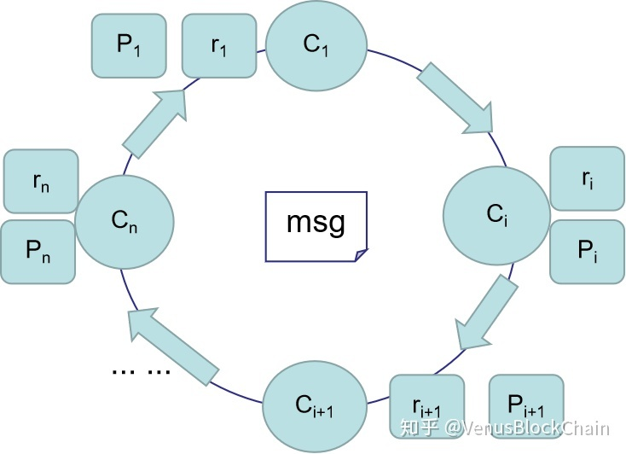
图〇 环签名示意图
公钥集合会用n个公钥进行签名，Pi是签名者的公钥。
签名者生成n-1随机数，随机数集合，其中，随机数与公钥一一对应，ri对应的签名者的随机数，但是在这一步无需生成，因为会在后面的步骤中计算得到。
假设存在这样一个随机数k和一个标量ci，这里对于已知的G和公钥Pi，如果我们知道ci和k，就能计算出来ri，具体计算ri值，在后面的步骤会给出来。因此，在这一步，签名者生成一个随机数k，并计算k*G。
根据递推式，分别计算ci，。签名者属于第i个，这里就从第i+1个开始计算：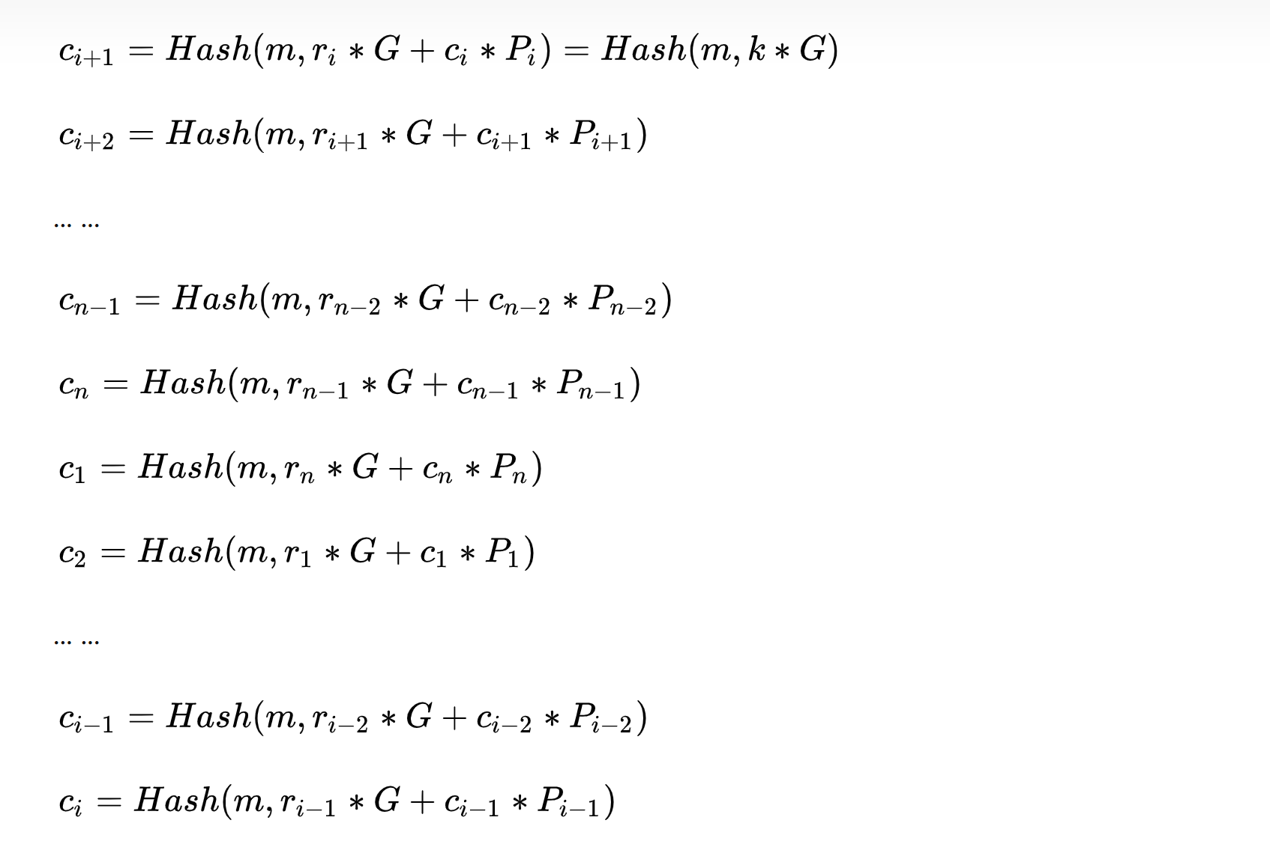
最后签名者组装环签名，发送给接收方的临时地址（下文介绍）。这里实质上是一个离散对数问题，但由于目前我还未学离散数学，所以可能不能够清楚解释计算时的底层循环群运算法则。事实上就是运用递推循环方式来用私钥解开公钥算法隐匿的签名，从而确定发送者以及交易信息。
在交易时会混淆地址（Stealth Addresses），用于隐藏交易接收者，转账资金会发送到接收方公钥生成的临时地址，然后接收方用私钥检索临时地址列表中的所有权，从而达到混淆真正的交易接受者的地址作用。
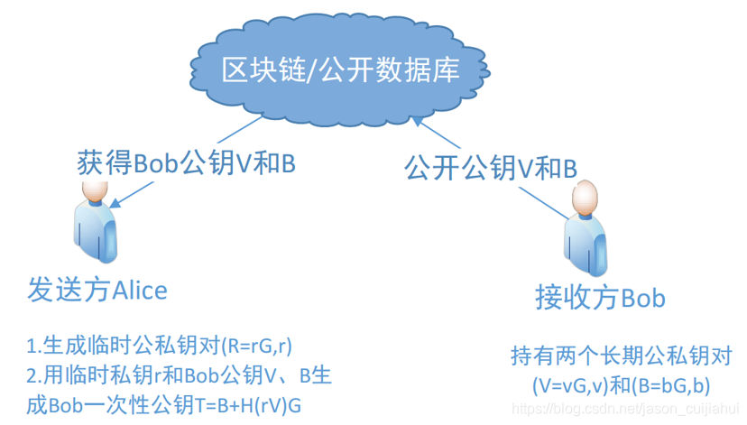
图二
在交换资金方面，门罗币采取的是双环密交易(RingCT)的形式，发出方利用交换各方的公共钥匙对交易内容予以保密，而接受方则利用他的私钥与交换双方公钥的组合对值数予以解密。在交易操作中，如果发送者不向网络表示成交数额，由钱包自动产生了一组RingCT(Ring Confidential Transactions)值，RingCT值就可单纯的看作是随机数+成交数额。网络能够利用RingCT值来检验交换的入口是不是等于出口，以保证门罗币是不是无中生有的，这是透过一种名为佩德森承诺(Pedersen Commitments)的加密方法做到的。
环机密交易引入了环签名的一个改进版本，称为 “一个多层可链接的自发匿名群签名”，它允许以合理的效率和可验证的、去信任的（无需信任做为前提条件的）货币生成，来隐藏交易金额、来源和目的地。

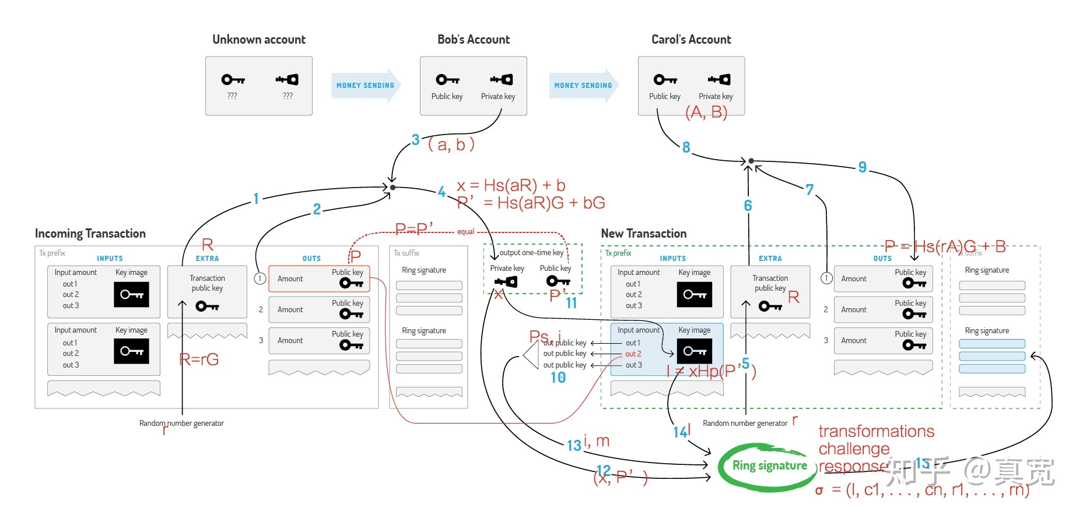
图二 交易注释图 右下为环签名机密交易技术

  - 现有技术文档及代码评价
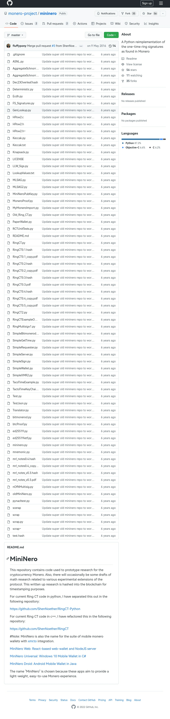
图三 代码列表
门罗币使用环形签名加密技术，位置、成交金额、买卖日期、发出方与收到方等数据全部隐藏，无法查看和跟踪，使用好了，可以加密交易保证安全性;但一旦被黑客使用将无法控制。因为利用骇客劫持在互联网上插入挖矿程式自身便是违法，所要的正是"来无影去无踪"。所以通过将此信息加密后，即使用户可以看到其计算机上被插入挖矿木马，也无法利用挖矿的位置、交易时间等信息检索到骇客的行踪，会导致无法追踪互联网上不法分子。

- 项目未来
  - 未来规划及激励机制
第一，所有较小的交易项目为了利润都会继续上隐私币交换。因为在中国，目前还未有任何一项的国家法律专门将交易隐私币的交易规定说成是非法，并且也有很多的交易所会为了其自己的经营利润，还会持续不断的上线交易隐私币的交易，但其相对而言的风险也可能比较高。
第二，暗网。暗黑网络由于是专门针对洗钱犯罪所服务并开发的，那么对目前数量很多的大额的非法网络诈骗者们而言，把这些能够被追踪到的比特币兑换为不能被追踪到的门隐私币，当然也是十分的需要的。所以在未来的暗黑网将会成为大额门罗币的主要兑换地点。
第三，去中心化交易与跨链的合作。《战斗之王》里边有段话特别是有含义，就是武装直升机是禁运的，但装备却是允许携带的，而且由于直升机也是可携带的，所以拆开就能使用了。如果放在这里也就是，能够提供一种门罗币的代储货币管理中心，并随时随地都能够实现管理，接着再在这里添加某个跨链节点到以太坊，然后再在以太坊的去中心化交易所创建一种门罗币的代货币管理中心，那不就迎刃而解了上述问题。
此外，基于较多的资讯，门罗币也将激励用户的执行节点。在对门罗币的创新中，还推出了RPC-Pay功能，这是一项革命性的创新科技，能够帮助互联网运营商把Monero当作广告收入的替代品。而MoneroOutreach则是Monero的重要工作组所在，它曾经发表了第一篇题为"RPC-Pay UpClose"的博客论文，详尽阐述了这个全新特性。

  - 现有社区及应用评价
目前门罗社区比较突出的制度有众筹系统。它可以看作是一个公益性的系统，捐款的一方，相比自己的直接利益，更看重的是促进整个社区的发展。门罗社区众筹系统的先进之处在于以下几点。
去中心化：由门罗币的本身属性延申，任何捐款不经过第三方，直接从捐款人的账户达到筹款人的账户，不经过任何一个平台。
透明化：任何众筹项目，都需要由申请人发出提议，列出工作计划书，在众筹成功并开始工作之后，定期汇报进度，只有达到预定计划，才能得到下一阶段的资金。
项目高效的筛选：和其他的众筹项目类似，申请人必须有一定资质，任何捐款人都可以审查申请人的背景，资历和工作记录，这也就基本排除了浑水摸鱼的情况，原因在于，每个人都会对自己钱包里的钱格外认真。
门罗社区的众筹项目，大部分在发出的一周内就可以筹集到目标款项，使得独立开发者可以及时开展工作。而同时比特币的开发者，有些往往不能及时得到资助来开展工作，有些甚至要到社交平台上公开申请赞助。
除了门罗社区的众筹系统外，门罗币核心开发团队还设有一个账户接受社会捐赠。这个钱包地址，在过去三个月内，就受到了3000 XMR 以上的赞助。所有的捐赠都划分到General Fund 上。GF与CCS不同的地方，在于所有的General Fund由开发团队控制，这个资金的所有动向，都会定期公布。
我认为在整个加密货币市场上，门罗币社区的管理算是相当先进的，比特币的社区管理的方式，还远不及门罗币社区。这其中也有不少因素，比如许多门罗核心开发人员以前都是研究比特币的开发人员，他们在研究比特币的过程中也看到了一些社区管理的弊病，但这种弊病往往需要通过改进最底层的结构来修复，而这在比特币社区中是不能够进行的，所以他们就将自己的经验用在了构建门罗币的底层结构上，这也就为门罗币一直至今的发展壮大，奠定了很好的基石。

  - 项目投资分析
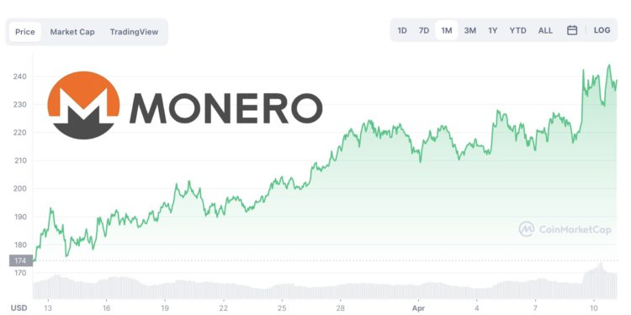
图四 2022年3月13日-4月10日 引自CoinMarketCap
专注于保护用户隐私性的加密货币门罗币(XMR)，据CoinMarketCap数据显示，其走势不受比特币近期下跌影响，一个月以来已上涨超40%，光是4月9日单天就大涨10%，站上近三个月来的高点：243美元附近。
我觉得其优点很显而易见，在算法上比比特币有着更显著的隐匿性，保护了个人交易过程中难以被第三方攻击，这也是不少人更青睐它的原因(毕竟能被称为三大隐私币);但正因为其环签名等防查询、抗跟踪等技术的应用，使得更有容易被不法分子所使用，且不易被跟踪与管理。因此总体上我觉得未来Monero如果不改进，难以维持其增长态势，并且会被扰乱其信誉，到时候便难以挽回用户的信任了。

参考文献：
https://zhuanlan.zhihu.com/p/85876338
https://www.8btc.com/p/monero
https://zhuanlan.zhihu.com/p/34658827
https://github.com/monero-project/research-lab/issues
https://github.com/monero-project/research-lab/tree/master/whitepaper
https://max.book118.com/html/2019/1101/8052030052002061.shtm
https://weibo.com/ttarticle/p/show?id=2309404651288578360018
http://www.javashuo.com/article/p-anqufzoc-mh.html
https://0xzx.com/2022040620082212584.html
https://www.8btc.com/p/monero
https://zh.masteringmonero.com/Mastering-Monero-Chinese.pdf
https://www.528btc.com/ask/158229727736399.html
https://www.gendan5.com/p/2020-11-19/163953.html
https://zhuanlan.zhihu.com/p/36650696
https://www.freebuf.com/articles/blockchain-articles/185999.html
https://www.sohu.com/a/371065116_120337357
https://www.jianshu.com/p/5d5195c37e12
https://zhuanlan.zhihu.com/p/50447262

摘自网络 网址：https://www.aisoutu.com/a/2516599
图片引自知乎 作者： VenusBlockChain
图片引自知乎 作者：真宽 网址：https://link.zhihu.com/?target=https%3A//www.monero-xmr.org/topics/73
引自网络截图 网址：https://github.com/monero-project/mininero
引自互联网 作者：币圈子 网址：https://www.120btc.com/zixun/jzb/240935770.html

